 | UNIVERSIDADE ESTADUAL DA PARAÍBA  Centro de Ciências e Tecnologia - CCT  Departamento de Computação  Curso de Ciência da Computação
Professora: Kézia de Vasconcelos Oliveira Dantas
Disciplina: Algoritmos

  - Faça um programa, conforme as instruções a seguir, para somar e calcular a média de diversas medidas de ângulos fornecidos pelo usuário.

Instrução 1: Ler diversos ângulos, todos em uma única entrada e inserir numa lista. Cada ângulo fornecido deve ser separado por espaço. Os caracteres g, m e s representam, respectivamente, graus, minutos e segundos.

Exemplo de entrada: 18g25m1s 21g 1g50s 49s 46g59m
Lista criada: [‘18g25m1s’,’21g’, ‘1g50s’, ‘49s’,’46g59m’]

Instrução 2: Criar tuplas referentes a cada ângulo e armazenar num dicionário utilizando o seguinte padrão
- Chave: string informada para a ângulo. Ex: 18g25m1s
-Valor: tupla para representar cada ângulo no formato (graus, minutos, segundos) Ex: (18,25,1)

Exemplo do dicionário criado a partir da entrada anterior
{18g25m1s:(18,25,1), 21g: (21,0,0), 1g50s:(1,0,50), 49s: (0,0,49), 46g59m: (46,59,0)}

Instrução 3: calcular a somar e a média de todos os ângulos fornecidos (ver regras abaixo) e exibir o resultado conforme modelo abaixo.

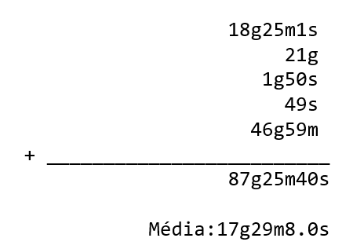

]

Anexo

Adição de ângulos

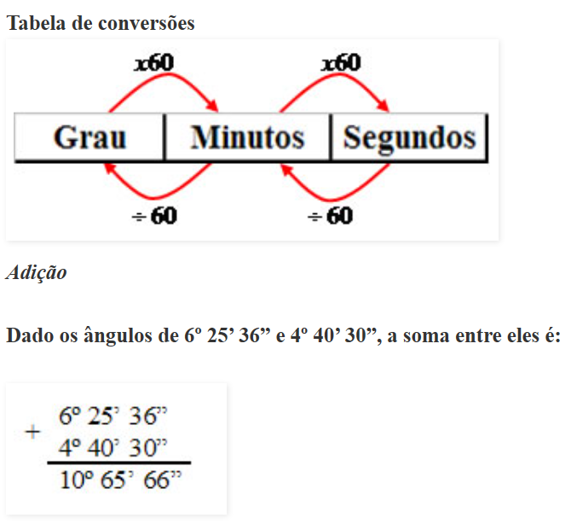

O resultado da soma é 10º 65’ 66”, porém podemos apresentar o resultado de uma outra forma. Acompanhe a demonstração:

No ângulo de medida 10º 65’ 66”, temos que 65’ = 60’ + 5’ = 1º + 5’ e 66” = 60” + 6” = 1’ + 6”.
Dessa forma, 10º 65’ 66” = 11º 6’ 6”.

Divisão de ângulos

